

福建工程学院国脉信息学院

软件体系结构与设计模式课程实验报告

题目： 实验1：类图及实现
班级： 软工1603班
学号： 3168907321
姓名： 陈俊鸿
指导教师： 林芳
起止日期： 2019.3.8~2019.3.15

目录
1 回答问题 3
2 实验目的及要求 3
3 实验过程-题目1（有多个题目的分开描述） 3
3.1 问题分析 3
3.2 系统类结构设计 3
3.3 系统详细设计与实现 3
3.4 系统测试 3
4 总结 3

1 回答问题
- 用JAVA语言描述下面类。
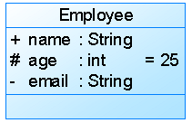
Class Employee{
Public string name;
Protected int age=25;
Private string email;
}
- 判断如下两个类的关系，给出对应的JAVA代码。
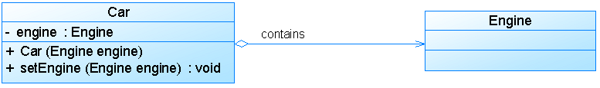
聚合关系
Class Car{
Private Engine engine;
Public Car(Engine engine){};
Public void setEngine(Engine engine){};
}
Class Engine{}
- 判断如下两个类的关系，给出对应的JAVA代码。
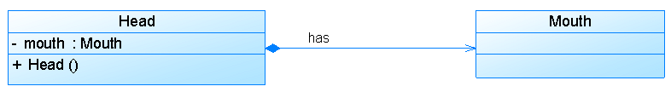
组合关系
Class Head{
Private Mouth mouth;
Public Head(){};
}
Class Mouth{}
- 阅读P34代码，分析各个类之间关联关系，绘制类图。
Button类单向关联ComboBox,TextBox,List,Label类
TextBox,ComboBox,List类互相双向关联
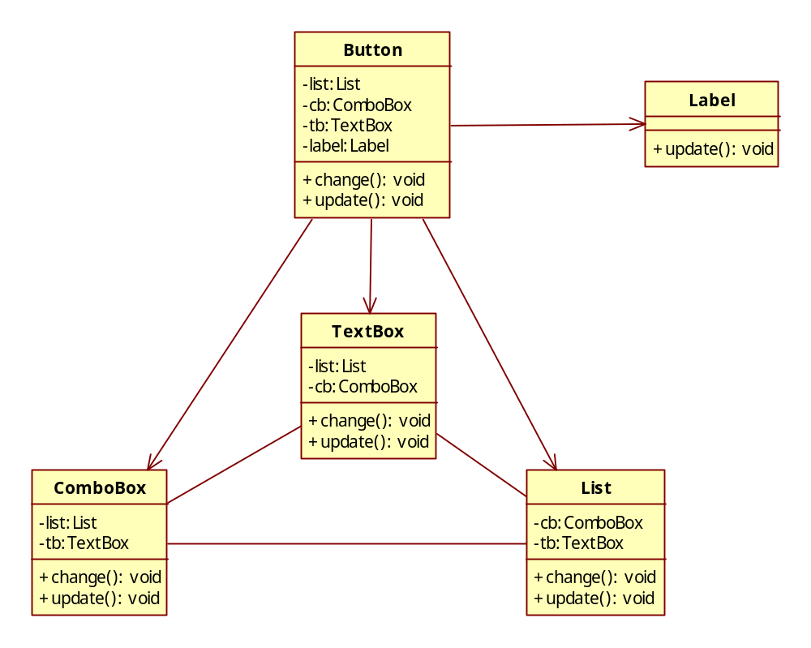
- 画出下面类之间的关系，并说明为什么？
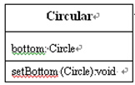
public class Circular { //圆锥类
Circle bottom;
double height;
void setBottom(Circle c) { bottom=c; }
void setHeight(double h) { height=h; }
double getVolme() {
return bottom.getArea()*height/3.0;
}
}
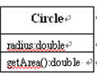
class Circle {
double radius;
double getArea() {
double area=3.14*radius*radius;
return area;
}
}
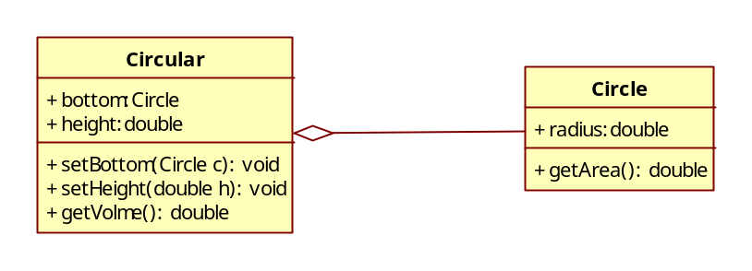
Circular类与Circle类是聚合关系,因为Circle是Circular的一部分,并且Circular类创建了一个Circle的对象,并在方法中调用了它。

- 画出下面类之间的关系？并说明为什么？
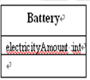
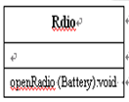
依赖关系,在Rdio类的openRadio()方法中将Battery作为一个参数传递,类Rdio依赖类Bettery。
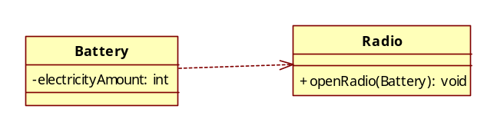
2 实验目的
- 掌握并理解UML模型中类图的绘制。
- 能够将类结构图利用JAVA代码实现。
- 能够理解JAVA代码，并反向建立类结构图。

3 实验过程

3.1 问题分析
该问题可采用工厂模式

3.2 系统类结构设计
设计的类结构图并分析各个类之间的关系，设计模式中各个类的简要说明
题目1
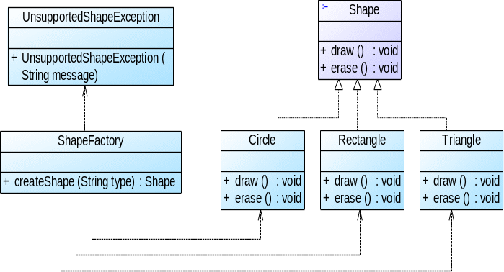

题目2

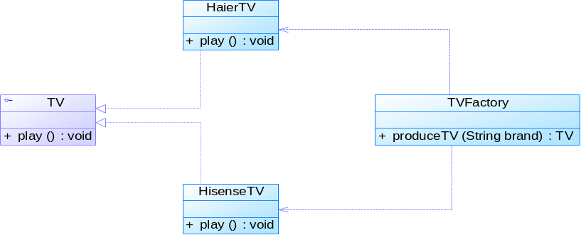

3.3 系统详细设计与实现
各个类的详细说明以及代码实现

题目1
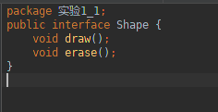
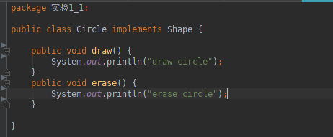
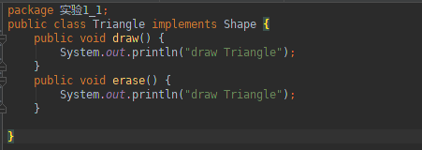
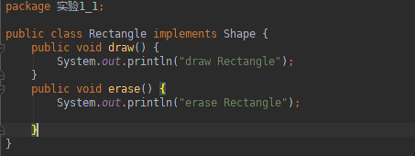、
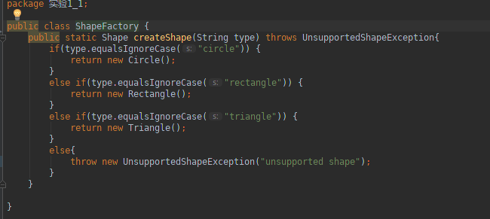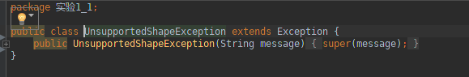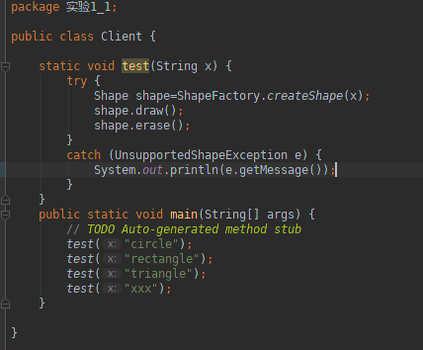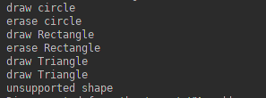
题目2
- 解释各个类的作用、类型以及联系。
- 并给出各个类代码和客户端代码。
package 实验1_2;
public interface TV {
void play();
}
package 实验1_2;
public class HisenseTV implements TV {
public void play(){
System.out.println("HisenseTV play");
}
}

package 实验1_2;
public class HaierTV implements TV {
public void play(){
System.out.println("HaierTV play");
}
}
package 实验1_2;
public class TVFactory {
public static TV produceTV(String brand) throws UnsupportedTVException{
if(brand.equalsIgnoreCase("hisense")){
return new HisenseTV();
}
else if(brand.equalsIgnoreCase("haier")){
return new HaierTV();
}
else{
throw new UnsupportedTVException("unsupported TV brand");
}
}
}
package 实验1_2;
public class UnsupportedTVException extends Exception {
public UnsupportedTVException(String msg){
super(msg);
}
}
package 实验1_2;
public class Client {
static void test(String x) {
try {
TV tv=TVFactory.produceTV(x);
tv.play();
}
catch (UnsupportedTVException e) {
System.out.println(e.getMessage());
}
}
public static void main(String[] args) {
test("hisense");
test("haier");
test("xxx");
}
}

3）在eclipse中实现并运行（截屏各个步骤及结果）

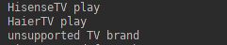

3.4 系统测试
题目1
题目2

4 总结
4.1 功能完成情况：题目要求的功能都已实现。
4.2 简单工厂模式扩展性较差

